ЛИНЕМЕТАТЕЛЬ

Линеметательное устройство является спасательным средством, предназначенным для использования во всех случаях, где предъявляются требования к точной и быстрой подаче линя. Соответствует требованиям правила 49 Главы III СОЛАС 74/83, параграфу 9 части I Резолюции ИМО А.689 (17) и параграфу 7.1 Главы VII Резолюции MSC 48 (66) (Кодексу КСС).
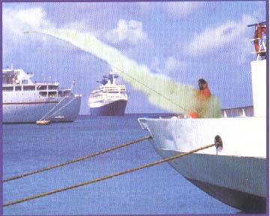 |  | ТЕХНИЧЕСКИЕ ДАННЫЕ:  Линеметательное устройство состоит из водонепроницаемого контейнера с ручкой; пускового механизма; ракеты на твердом топливе и линя (300м).  - размеры: диаметр, (мм) 235  длина, (мм) 310  - вес брутто, (кГ) 5  - диаметр линя, (мм) 4  - прочность линя, (кН) не менее 2  - дальность стрельбы, (м) до 300  (при тихой погоде)
- компактность, надежность конструкции, простота в эксплуатации
- повышенная герметичность корпуса обеспечивает гарантийный срок хранения - 5 лет
- взрывобезопасность при транспортировке и эксплуатации (за счет применения специальых твердых ракетных топлив)
- экологическая безопасность при хранении, эксплуатации и утилизации (за счет применения натуральных материалов)
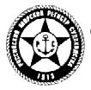    ОДОБРЕНО РОССИЙСКИМ  МОРСКИМ РЕГИСТРОМ  СУДОХОДСТВА |  | 